

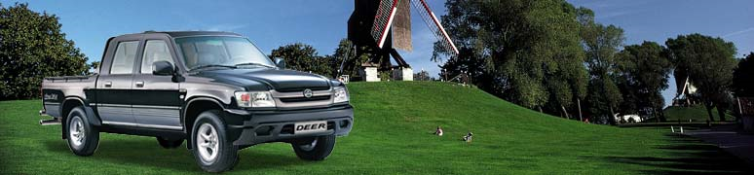

ТЕХНИЧЕСКИЕ ХАРАКТЕРИСТИКИ
Двигатель: | TOYOTA | ISUZU
Объем двигателя (л) | 2,3 | 2,8
Мощность (л.с.) | 103 л.с. | 78 л.с.
Крутящий момент (Nm) | 190/2800 | 174
Применяемое топливо | бензин | дизель
Расход топлива ( за городом) | 7,5л/100 км. | 6 л/100 км.
Топливный бак | 64 л.
Технические данные:
Максимальная скорость | 120 км/ч | 130 км/ч
КПП | 5-ступенчатая механика
Привод | задний
Передняя подвеска | Независимая пружинная
Задняя подвеска | Зависимая рессорная
Передние тормоза | Дисковые
Задние тормоза | Барабанные
Тип резины | 205/70 R14
Габариты:
Длина/ширина/высота | 4895/1740/1670 | 5130/1740/1670
Колесная база | 2850 | 3085
Колея передняя/задняя | 1450/1430
Минимальный дорожный просвет | 195 мм | 140 мм
Длина/ширина/высота грузового отсека | 1405/1465/405 | 1600/1460/405
Снаряженная масс | 1390 | 1400 кг
Грузоподъемность | 500 кг
Количество мест | 5
КОМПЛЕКТАЦИЯ | LUXURY |  | SUPER LUXURY
Сдвоенная кабина | *
пластиковая будка багажного отделения | * | -
Гидроусилитель руля | *
Задняя противотуманная фара | *
Центральный замок с дист. управлением | *
Электростеклоподъемники | - | *
Ступичные алюминиевые колпаки | *
Магнитола (кассета) | - | *
4 динамика | - | *
Кондиционер | *
Отделка салона | Ткань | Кожа
Хромированная решетка радиатора | - | *
Третий стоп-сигнал | *
ЦЕНА: | 14980$ | 18855$

- Оплата производится в национальной валюте Украины по курсу НБУ+1,5% на день оплаты
- Гарантийный срок 5 лет или 80 км. пробега
- Срок поставки 3 недели с момента оплаты

